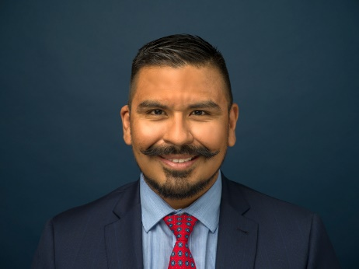

**Puesto**

Abogado

**Edad**

30 años

**Nivel de educación más alto**

Licenciatura terminada

Redes sociales

Canal favorito de comunicación



YouTube, Facebook, Twitter, Instagram

Herramientas que necesita para trabajar

Microsoft Office

Responsabilidades laborales

Como participe en la función pública de la administración de la justicia, es cooperar con ella, asesorando, conciliando, y defendiendo los intereses que sean confiados.

Su trabajo se mide en función de

Deben monitorearse periódicamente para identificar oportunidades y falencias.

Su superior es

Daniel Rodríguez – director de la agencia de abogados

**Tamaño de la organización**

Agencia de abogados Obtiene información a través de

A través de la información recabada por el cliente.